工厂方法模式分为三种

普通工厂模式，
就是建立一个工厂类，对实现了同一接口的一些类进行实例的创建。首先看下关系图
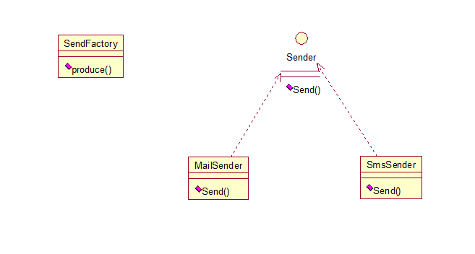

多个工厂方法模式，
是对普通工厂方法模式的改进，在普通工厂方法模式中，如果传递的字符串出错，则不能正确创建对象，而多个工厂方法模式是提供多个工厂方法，分别创建对象。关系图：
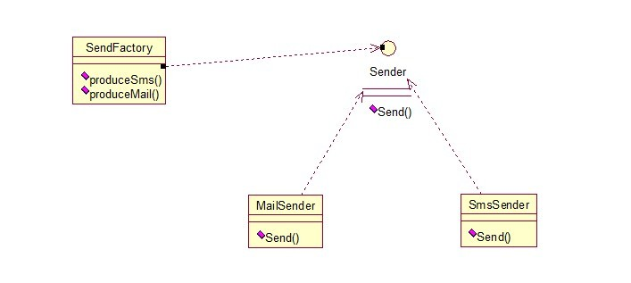

静态工厂方法模式，
将上面的多个工厂方法模式里的方法置为静态的，不需要创建实例，直接调用即可。

总体来说，
工厂模式适合：凡是出现了大量的产品需要创建，并且具有共同的接口时，可以通过工厂方法模式进行创建。在以上的三种模式中，第一种如果传入的字符串有误，不能正确创建对象，第三种相对于第二种，不需要实例化工厂类，所以，大多数情况下，我们会选用第三种——静态工厂方法模式。

